计算机程序设计基础（C++)
实验报告

专业班级： 软件工程2506
学 号：8209250626
姓 名：郑义仁

实验报告成绩：
实验 | 实验一 | 实验二 | 实验三 | 实验四 | 实验五 | 总评
成绩

批阅教师：

实验一、实验环境与简单程序设计
一、实验目的
1、掌握集成开发环境，掌握C++程序的基本要素以及完整的C++程序开发过程。
2、掌握基本数据类型、运算符和表达式的使用。理解隐式转换和强制转换，理解数据超过该数据类型
表示范围时的溢出。掌握不同数据之间的混合算术运算中数据类型的转换。
3、变量的定义与常量的使用。
4、输入、输出的实现。
5、编译信息的理解与错误的修改。
6、简单程序的设计。
二、实验内容
熟悉C++编程环境，可以使用VS；对已经能熟练掌握C++开发环境的同学，可
以跳过本部分内容）
1.编辑输入下列程序，找出下面代码的错误并改正：
#include<iostream>
using namespace std;
int main()
{
Int i = k + 1;
cout << i++ << endl;
int i = 1;
cout << i++ << endl;
cout << "Welcome to C++"<<endl;
return 0;
}
2.求圆锥的体积：要求键盘输入圆锥底的半径、锥高，使用标识符常量定义圆周率。
(1)创建一个控制台项目
(2)在文件中输入程序内容，存盘
(3)编译、连接、运行；观察结果
3.通过下面程序验证你所使用系统上运行的C++编译器中每个基本数据类型的长度。
#include<iostream>
using namespace std;
int main()
{
cout << "char length:" << sizeof(char) << endl;
cout << "int length:" << sizeof(int) << endl;
}
4.观察下面程序的执行结果。
#include <iostream>
#include <iomanip>
using namespace std;
int main()
unsigned int testUnint=65534;//oxfffe
cout << "output in unsigned int 1 type:"" << testUnint<< end;//<<oct;
cout << "output in char type:!" << static_ cast<char>(testUnint)<< endl;
cout << "output in short type:" << static_ cast<short>(testUnint)<< endl;//为什么结果为-2?:
cout << "output in int type:" << static_ cast<int>. (testUnint)<< endl;
cout << "output in double type:"<< static cast<double>(testUnint)<< endl;
cout << "output in double type:" <<setprecision(4)<< static_ cast<double>(testUnint)<< endl;
cout << "output in Hex unsigned int type:" <<hex<< testUnint<< endl; //16进制输出
system("pause");
return 0;
自己编程测试一下将testUnint按8进制输出<<oct;je_将一个实数转换成int,观察结果。
5.编程，输入华氏温度，将其转换为摄氏温度后输出（保留两位小数）。
三、算法分析，程序结果

第一到五张图片为相应程序的运行结果：

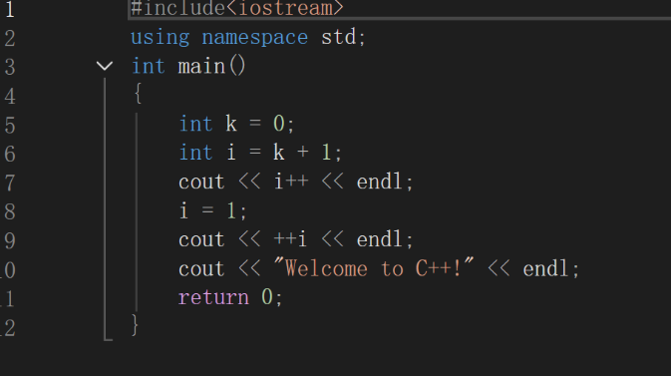

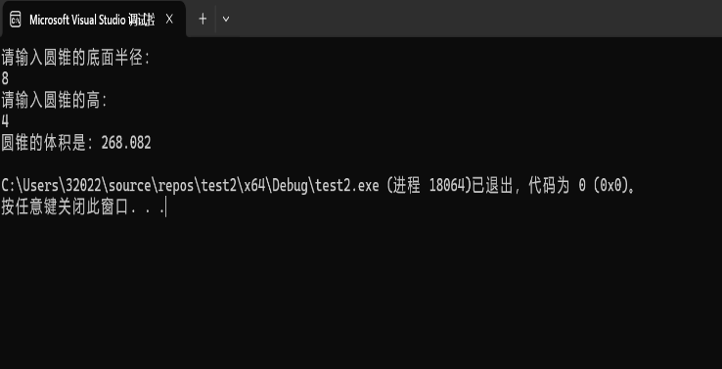
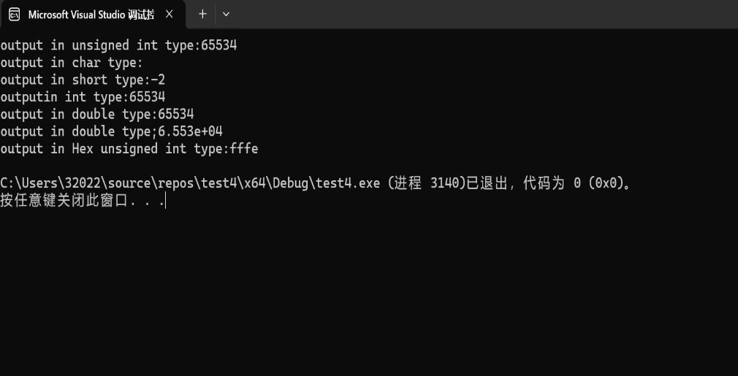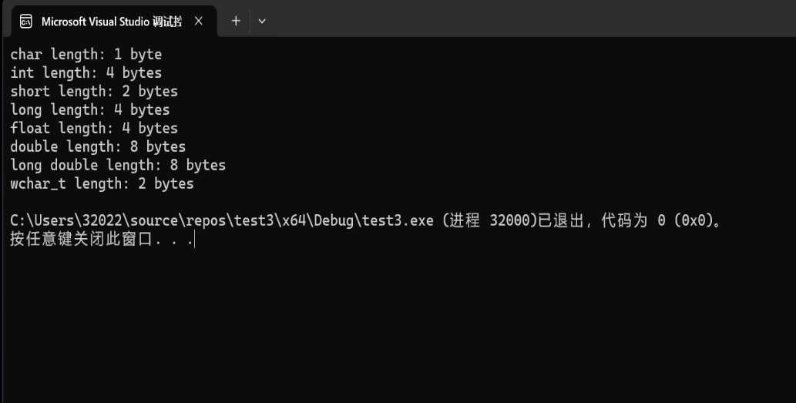

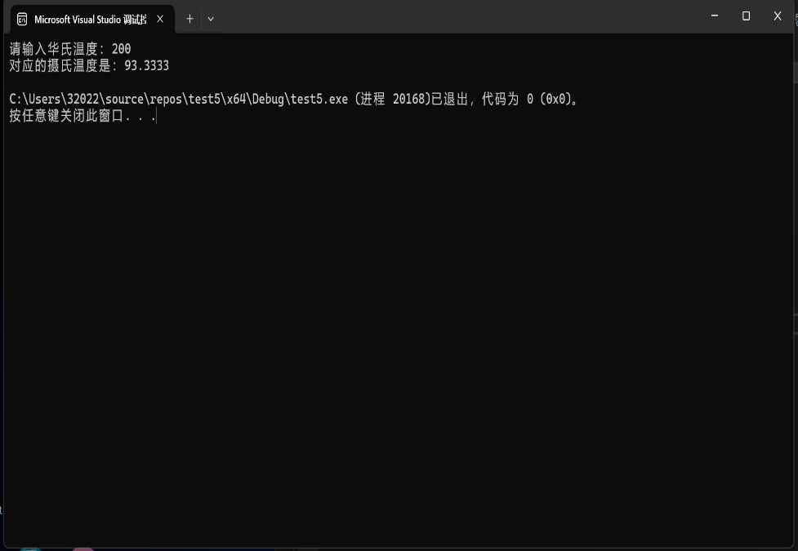

四、遇到的问题与解决方法
1.计算圆锥体积时，用int类型存储圆周率和计算结果，导致小数部分被截断，精度严重不足。
解决方法：改用const double定义圆周率（保留6位小数），将半径、高、体积均声明为double类型，确保计算过程和结果的精度，最终输出结果符合预期。
2.在解决温度转换题目时，没弄清为什么在公式中要精确到.0，最终借助AI查阅资料是因为要避免整数除法，确保计算的精度。

五、体会
实验一作为C++编程的入门实践，让我完成了从“理论知识”到“实际代码操作”的初次衔接，也让我对编程的“基础逻辑”有了更具象的认知。
最直观的感受是写代码是一门追求细节的功夫：修改语法错误时，我最初对IDE的编译提示一头雾水，甚至忽略了“分号遗漏”“变量未声明”这类看似琐碎的问题，直到逐行对照语法规则、借助IDE的高亮提示逐一排查，才意识到编程里“一个符号的缺失，就能让程序完全失效”。这种“锱铢必较”的严谨性，是我在实验一里最先学会的习惯。
而数据类型的选择则让我理解了“精准匹配需求”的重要性：计算圆锥体积时，我最初随意用int存储圆周率和结果，导致小数部分被截断，结果和实际值偏差极大；换成double类型并定义const double圆周率后，精度问题才得以解决。这让我明白，编程不是“随便选个类型就行”，而是要根据数据的性质（是否含小数、精度要求）来匹配合适的类型，才能保证结果的准确性。
总的来说，实验一虽以“简单程序”为主，但每一个小任务都藏着编程的底层逻辑：细心、精准、贴合需求。它让我明白，入门编程的核心不是编写复杂的代码，而是把基础的每一步做扎实——这是后续学习更复杂内容的“地基”。
实验二、数据结构
一、实验目的
1、学习与掌握逻辑运算与逻辑表达式。
2、熟练掌握if、switch、while、do-while，for语句的语法结构与执行过程。
3、掌握选择、循环程序的设计方法
二、实验内容
1、输入一个字符，如果为小写，转换为大写输出，否则，输出其后继字符的ASCII码值。
2、输入x计算表达式的值：


分别输入 0.2, 1, 5 , 0,观察输出结果。
- 输入三角形的三条边，求周长，并判断该三角形是否为等腰三角形（提示：要三边是否可以构成三角形）。
4、 完成计算器程序，实现（+ - * / %）运算。考虑除数为 0 与运算符非法的情况。
5、输入一行字符，分别统计出其中英文字母、空格、数字字符和其它字符的个数。
提示：从键盘上读入一个字符给变量 c，判断 c 是属于哪种字符并计数，循环读入下个字符，直到回车换行字符'\n'为止。
cin，scanf（）都不能读入空格以及‘\n’字符，查找资料解决输入这两个字符的方法。
（这个题训练大家自主学习能力以及如何获取新知识、探索解决未知问题的能力。）
6、编写一个程序：从键盘上输入两个正整数，求 a 和 b 的最大公约数与最小公倍数。
7、使用循环结构输出下列图形：
*
**
***
****
*****
8、从键盘输入 a，用迭代法求 a 的平方根 x= a 。求平方根的迭代公式为：


要求精确到|xn+1 - xn|<10 -5。
提示：迭代法是把 xn代入迭代公式右边，计算出 xn+1来，然后把 xn+1 作为新的 xn ，计算出新的 xn+1，如此重复，直到|xn+1 - xn|<10 -5 时，xn+1 为所求的平方根。可以把 a 作为 xn 的初始值。
思考：（1）如果输入 a 为负，在运行时会出现什么情况? 修改程序使之能处理任何的 a 值。
(2）能否|xn+1 -xn|<10 -10或更小? 为什么? 请试一下。
9、苹果每个 0.8 元，第一天买 2 个，第二天开始，每天买前天的 2 倍，直到购买的苹果数不超过100的最大值，求每天平均花多少钱。
三、算法分析，程序结果

第一到九张图片为相应程序的运行结果：
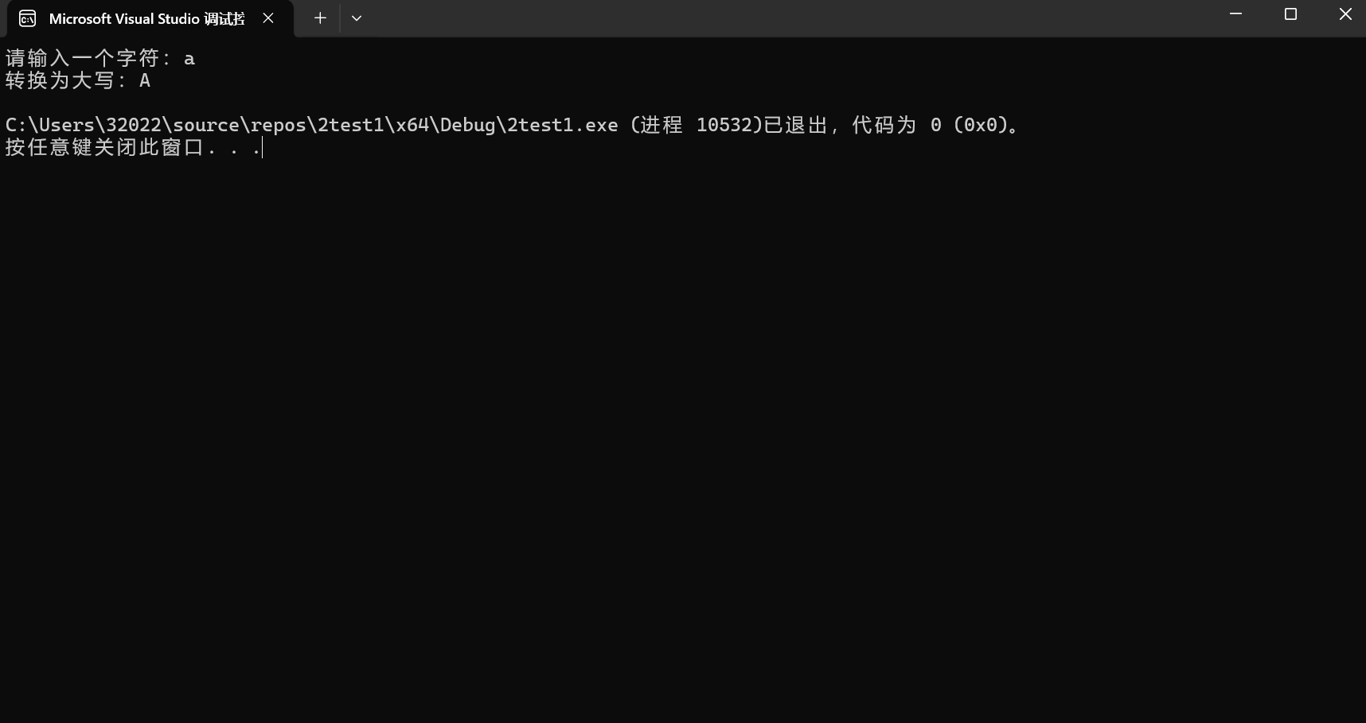

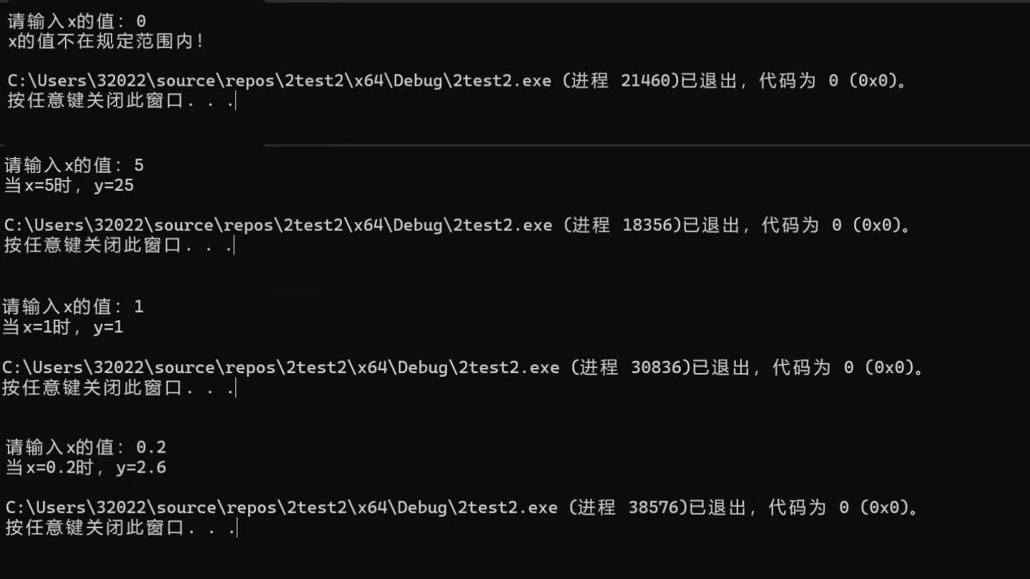

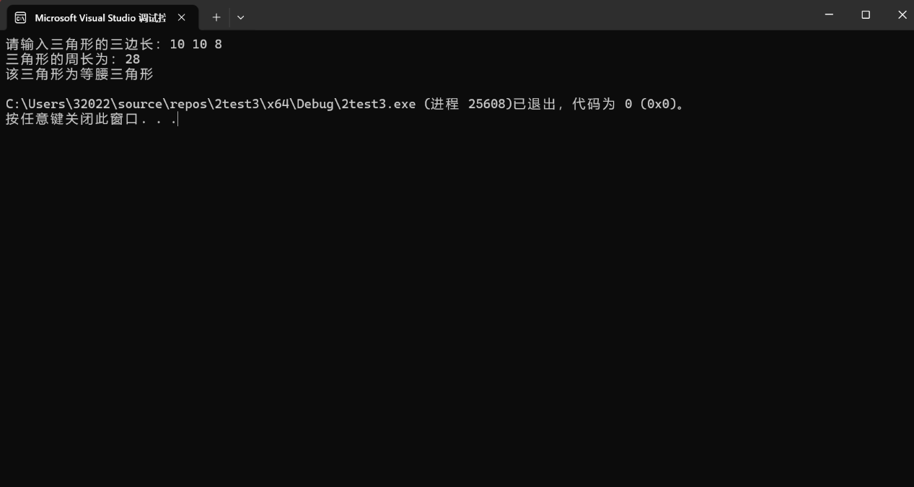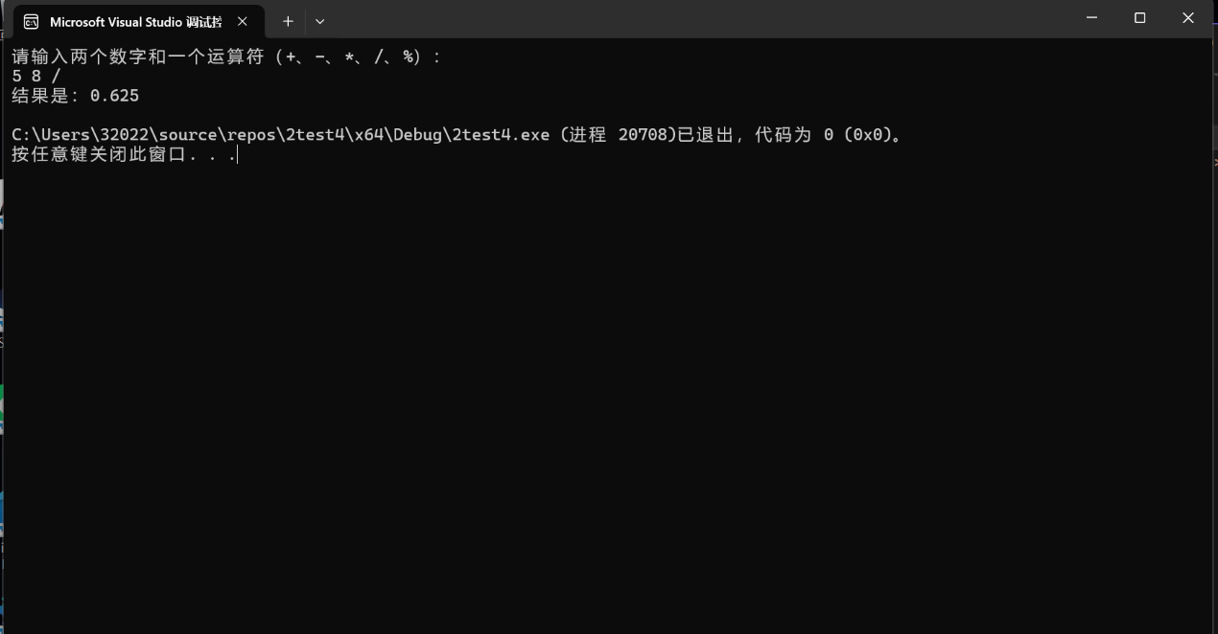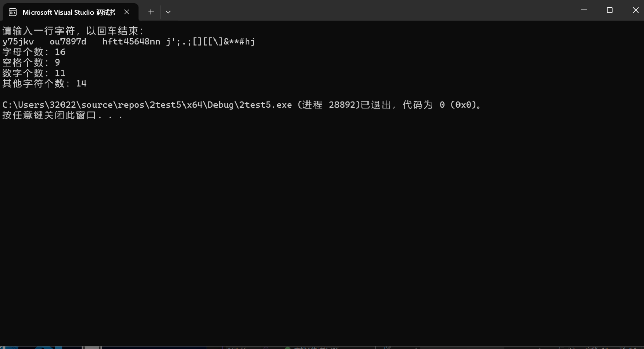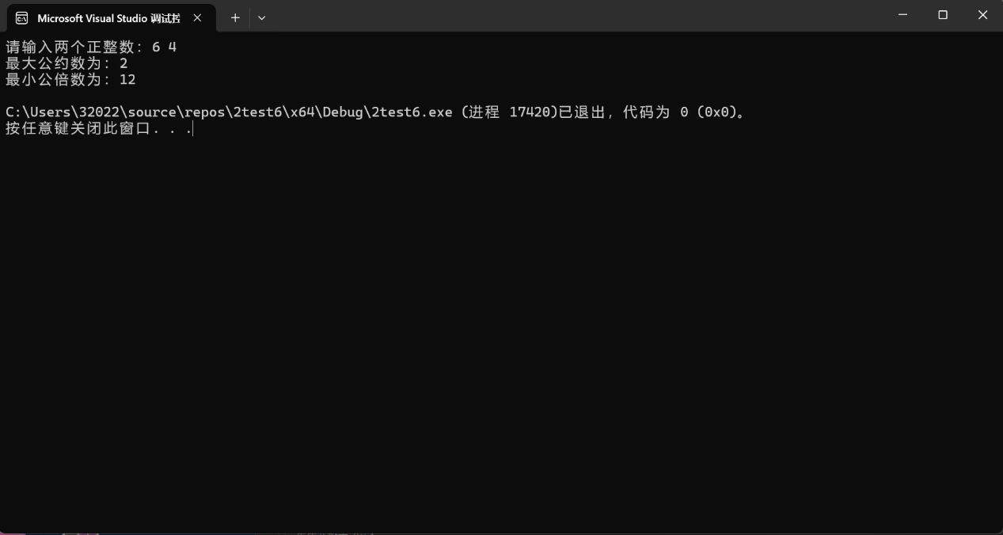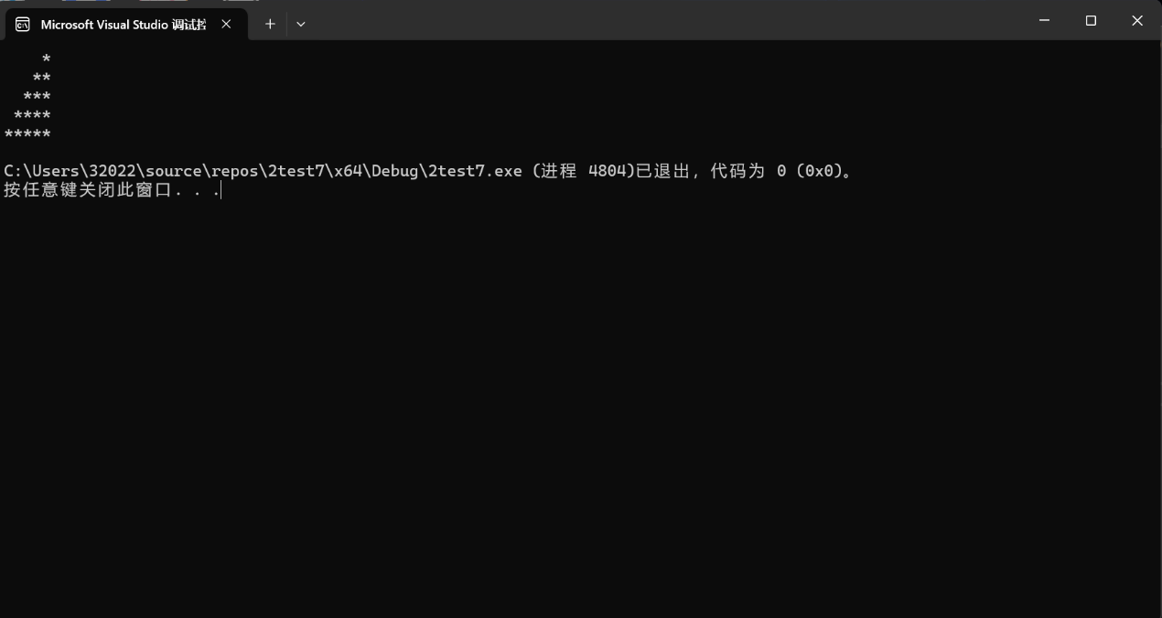
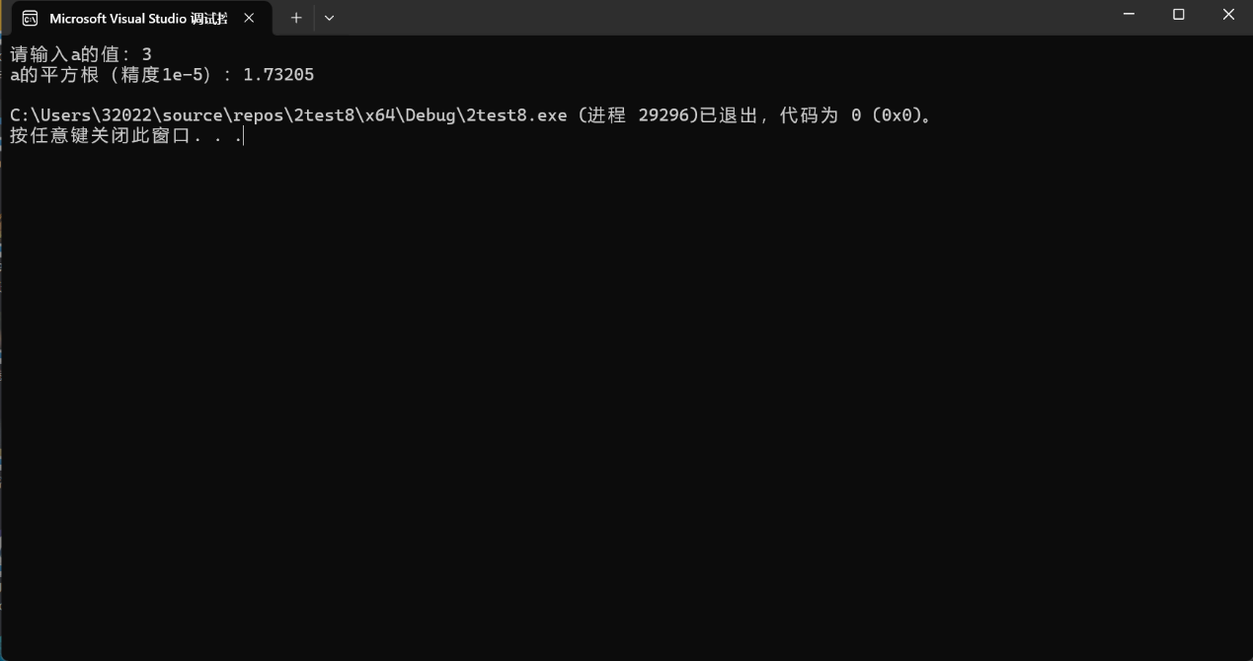

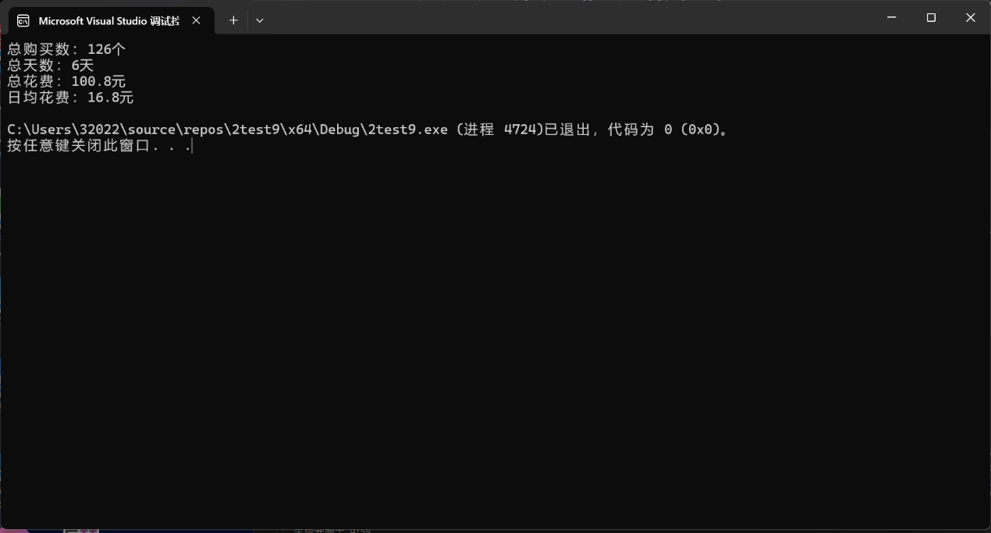
四、遇到的问题与解决方法
1. 问题一：不知道如何表示该字母是小写，并且不知道如何用计算机语言切换成大写。
解决方法：为了寻求答案，我仔细看了课本上的ASCII码值，才从中找到了答案。
2. 问题二：判断三角形是否为等腰三角形时，未考虑三边能否构成三角形的前提条件，导致逻辑错误。
解决方法：先添加三边合法性判断（任意两边之和大于第三边），再判断是否有两边相等，确保逻辑的严谨性，避免输入1、1、3这类无效数据时误判为等腰三角形。
3. 问题三：只会使用cin来输入，但是cin不能读入空格以及‘\n’字符，以及统计输入字符类型时，陷入无限循环，无法正常结束输入。
解决方法：先查找资料，解决输入这两个字符的方法，明确循环终止条件，将循环判断条件设为while (cin.get() != '\n')，仅统计一行输入的字符；同时检查循环体内是否正确更新判断变量，避免因未处理输入缓存导致的无限循环问题。
4. 问题四：编写求两正整数最大公约数的代码时，无法正确实现算法，尝试枚举法时结果不稳定，尝试其他方法时逻辑有些许混乱。
解决办法：优化枚举法，先求两数的最小值，从较小值向下枚举到1，找到的第一个能同时整除两数的数即为最大公约数，再查资料找到了最为简单的算法。
5. 问题五：循环终止异常：当daily_buy=64时，执行daily_buy *=2得128，仍满足<=100的条件继续循环，最终购买了128个苹果，违反“不超过100的最大值”要求。
解决方法：1. 调整循环逻辑：先判断当日购买量是否超过100，若超过则终止循环，确保仅累计不超过100的购买量；2.修正执行顺序：先统计当日购买行为（累加花费、天数+1），再判断是否需要翻倍，避免提前翻倍导致的统计错误。
五、体会
实验二聚焦选择与循环语句的实操应用，让我跳出单纯的语法记忆，深刻体会到编程的核心是逻辑构建与问题拆解。从字符处理到循环运算，每一项任务都在锤炼我的严谨思维与实操能力。
选择语句的应用让我明白，编程需精准把控逻辑边界。无论是字符转换的条件判断，还是计算器的异常处理，忽略一个细节（如未考虑除数为0、非法运算符）就可能导致程序崩溃或结果失真。这让我养成了“先预判异常，再构建逻辑”的习惯，学会用多分支判断为程序搭建容错屏障。
循环结构的练习则让我突破思维局限。从星号图形的嵌套循环到迭代法求平方根，从苹果购买量的循环控制到最大公约数的算法优化，最初常因循环条件设置不当、执行顺序混乱陷入困境。通过拆解流程、逐步调试，我逐渐掌握了“外层控整体、内层控细节”的循环逻辑，也理解了算法选择对程序效率的影响。
此次实验更让我意识到，编程不是机械写代码，而是主动解决问题的过程。遇到“cin无法读取空格”这类未知问题时，查阅资料、自主探索的经历，比完成任务本身更有价值。未来我会以更严谨的态度对待每一段代码，注重逻辑完整性与程序健壮性，为后续编程学习打下坚实基础。

